Práctica 5
Descripción estructural de un sumador de 8 bits y su Testbench
---- Simule la entidad Adder8 y el testbench provisto.
--- ¿es necesario agregar una sentencia assert para desplegar algún reporte en el testbench?. Justifique
--- la respuesta.

entity Adder8 is
port (A, B: in Bit_Vector(7 downto 0); Cin: in Bit; Cout: out Bit; Sum: out Bit_Vector(7 downto 0));
end Adder8;

architecture Estructura of Adder8 is
component FullAdder
port (X, Y: in Bit; Cin: in Bit; Cout: out Bit; Sum: out Bit);
end component;
signal C: Bit_Vector(7 downto 0);
begin
Stages:
for i in 7 downto 0 generate
LowBit:
if i = 0 generate
FA: FullAdder port map
(A(0), B(0), Cin, C(0), Sum(0));
end generate;
OtherBits:
if i /= 0 generate
FA: FullAdder port map
(A(i), B(i), C(i-1), C(i), Sum(i));
end generate;
end generate;
Cout <= C(7);
end;

--------------------Testbench -------------------------------

entity Test_Adder8 is end;

architecture Driver of Test_Adder8 is
component Adder8
port (A, B: in Bit_Vector(7 downto 0); Cin: in Bit; Cout: out Bit; Sum: out Bit_Vector(7 downto 0));
end component;
signal A, B, Sum: Bit_Vector(7 downto 0);
signal Cin, Cout: Bit := '0';
begin
UUT: Adder8 port map (A, B, Cin, Cout, Sum);
Stimulus: process
variable Temp: Bit_Vector(7 downto 0);
begin
Temp := "00000000";
for i in 1 to 32 loop
if i mod 2 /= 1 then
A <= Temp; B <= "00000001";
else
B <= Temp; A <= "00000001";
end if;
wait for 1 ns;
Temp := Sum;
end loop;
wait; -- to terminate simulation
end process;
end;

Resolución

A continuación se muestra la ejecución del programa
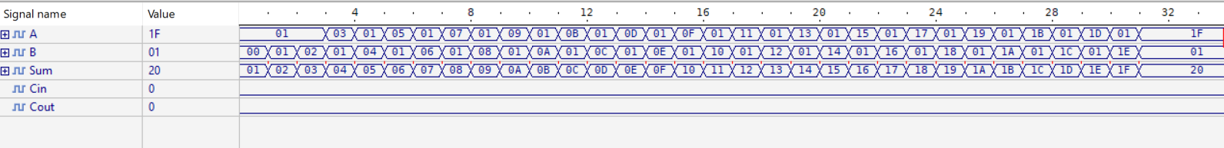

--Codigo Modificado

---- Simule la entidad Adder8 y el testbench provisto.
--- ¿es necesario agregar una sentencia assert para desplegar algún reporte en el testbench?. Justifique
--- la respuesta.

entity Test_Adder8 is end;

architecture Driver of Test_Adder8 is
component Adder8
port (A, B: in Bit_Vector(7 downto 0); Cin: in Bit; Cout: out Bit; Sum: out Bit_Vector(7 downto 0));
end component;
signal A, B, Sum: Bit_Vector(7 downto 0); --Pueden tener cualquier nombre
signal Cin, Cout: Bit := '0';
begin
UUT: Adder8 port map (A, B, Cin, Cout, Sum); --Instanciacion de componentes con las senales anterirores
Stimulus: process
variable Temp: Bit_Vector(7 downto 0);
variable Expected_Sum: Bit_Vector(7 downto 0);
begin
Temp := "00000000";
for i in 1 to 32 loop -- Dependiendo del índice i, asigna valores a A y B:
if i mod 2 /= 1 then
A <= Temp; B <= "00000001"; --Si i es impar, A se establece en Temp y B se establece en 1.
else
B <= Temp; A <= "00000001"; --Si i es par, B se establece en Temp y A se establece en 1.
end if;
wait for 1 ns;
Temp := Sum; --Guarda la salida del Adder8 (Sum) en temp
end loop;
wait; -- to terminate simulation
end process;
end;

Pregunta

¿es necesario agregar una sentencia assert para desplegar algún reporte en el testbench?. Justifique la respuesta.

No es necesario a la hora de realizar una prueba añadir estas sentencias, pero si se trabajara con un Sumador 8 realista y algo no funcionase correctamente, puede ser muy útil para verificar que funcione correctamente

Lo que se podría añadir es la verificación de que la suma es correcta y/o que el acarreo es el correcto

